14.07.2022 259-01-03-282
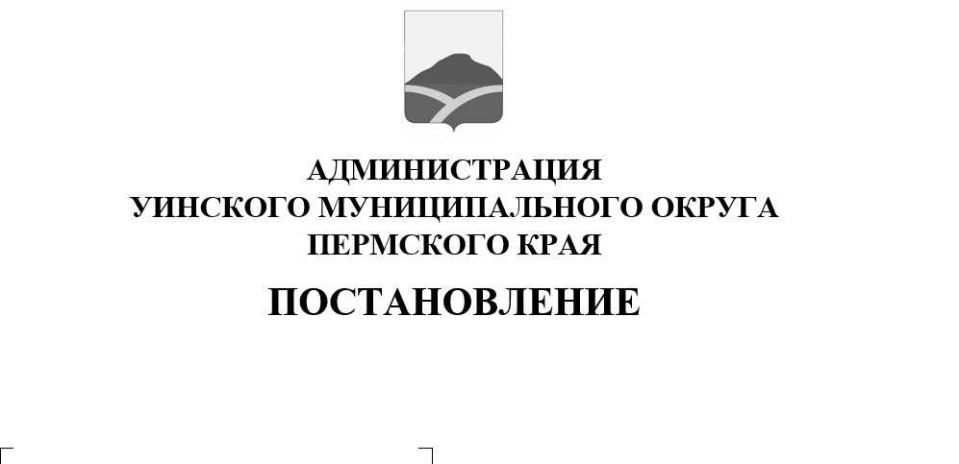
В соответствии со статьёй 31 Устава Уинского муниципального округа Пермского края, а также в целях приведения нормативно – правого акта в соответствие с нормами законодательства, администрация Уинского муниципального округа Пермского края

О внесении изменений в постановление администрации Уинского муниципального округа Пермского края от 22.12. 2020 года № 259-01-03-561 «Об утверждении административного регламента по предоставлению муниципальной услуги «Предоставление информации об образовательных программах и учебных планах, рабочих программах учебных курсов, предметов, дисциплин (модулей), годовых календарных учебных графиках»

ПОСТАНОВЛЯЕТ:
1. Внести в постановление администрации Уинского муниципального округа Пермского края от 22.12.2020 года № 259-01-03-561 «Об утверждении административного регламента предоставления муниципальной услуги «Предоставление информации об образовательных программах и учебных планах, рабочих программах учебных курсов, предметов, дисциплин (модулей), годовых календарных учебных графиках» следующие изменения:
1.1 пункт 2.4 подпункт 2.4.1 изложить в новой редакции: «2.4.1 Срок предоставления муниципальной услуги составляет не более 15 дней со дня поступления заявления и документов, обязанность по представлению которых возложена на Заявителя, в организацию, предоставляющую муниципальную услугу».
1.2 пункт 2.6. дополнить подпунктом 2.6.3 следующего содержания: «2.6.3 срок для отказа по причине предоставления заявителем неполного пакета документов – до 3-х рабочих дней со дня обращения».
1.3. пункт 2.6. дополнить подпунктом 2.6.4 следующего содержания: «2.6.4 запрещается требовать предоставления документов и информации, отсутствие и (или) недостоверность которых не указывались при первоначальном отказе в приёме документов»
2. Настоящее постановление вступает в силу со дня обнародования и подлежит размещению на официальном сайте администрации Уинского муниципального округа в сети (http://uinsk.ru)
3. Контроль над исполнением настоящего постановления возложить на заместителя главы администрации Уинского муниципального округа по социальным вопросам Киприянову М.М.

Глава муниципального округа-
глава администрации Уинского
муниципального округа А.Н. Зелёнкин

